河北省古籍保护中心 2013

工作简报

本期要目

- 河北省入选第四批《国家珍贵古籍名录》
- 省政府公布第二批省珍贵古籍名录和重点保护单位
- 第二批省珍贵古籍名录和重点保护单位评审会议暨专家委员会换届会议顺利召开
- 彭卫国副厅长在省古籍保护工作专家委员会换届会议上的讲话
- 李春来馆长在省古籍保护工作专家委员会换届会议上的发言
- 珍品赏析

河北省古籍保护中心 编 印
2013年第1期（总第10期） 2013年06月30日
目 录

古籍保护工作动态 2
河北省入选第四批《国家珍贵古籍名录》 2
省政府公布第二批《河北省珍贵古籍名录》和河北省古籍重点保护单位 3
省古籍保护工作厅际联席会议顺利召开 4
第二批省珍贵古籍名录和重点保护单位评审专题 7
第二批省珍贵古籍名录和重点保护单位评审会议暨专家委员会换届会议顺利召开 7
河北省人民政府关于公布第二批河北省珍贵古籍名录和河北省古籍重点保护单位名单的通知 9
第二批《河北省珍贵古籍名录》评审原则和入选条件介绍 21
第二批“河北省古籍重点保护单位”申报和评审原则介绍 25
省古籍保护工作专家委员会换届会议专题 28
省古籍保护工作专家委员会换届会议召开 28
彭卫国副厅长在第二批《河北省珍贵古籍名录》和“河北省古籍重点保护单位”评审工作会议暨河北省古籍保护工作专家委员会换届会议上的讲话 29
李春来馆长在第二批《河北省珍贵古籍名录》和“河北省古籍重点保护单位”评审工作会议暨河北省古籍保护工作专家委员会换届会议上的发言 34
珍品赏析 39
《坐隐先生订棋谱》二卷 39

古籍保护工作动态

河北省入选第四批《国家珍贵古籍名录》
2013年3月，国务院正式公布第四批国家珍贵古籍名录和第四批全国重点保护单位名单。河北省有3家单位7部古籍位列其中。2011年，根据文化部关于申报第四批《国家珍贵古籍名录》和“全国古籍重点保护单位”的通知和省文化厅关于做好我省古籍申报工作的指示，河北省古籍保护中心积极组织全省各古籍收藏单位开展申报工作，共有7 家单位的 114种古籍及个人1人5种古籍申报《国家珍贵古籍名录》，河北师范大学申报“全国古籍重点保护单位”。入选名单如下：
09992 国朝文类七十卷目录三卷 （元）苏天爵辑 元至元至正间西湖书院刻明修本 河北大学图书馆
10210 秘阁元龟政要十六卷 清抄本[四库底本] 河北大学图书馆
10254 古今列女传三卷 （明）解缙等撰 明内府刻本 河北大学图书馆
10367 学史十三卷 （明）邵宝撰 明嘉靖二十三年（1544）秦汶刻本 河北大学图书馆
10621 新刻石室先生丹渊集四十卷拾遗二卷 （宋）文同撰 年谱一卷 （宋）家诚之撰 续编诸公书翰诗文一卷杂纪一卷 明万历四十年（1612）蒲以怿刻本 保定市图书馆
10716 刻曾西墅先生集十卷 （明）曾棨撰 明万历十九年（1591）吴期炤刻本 石家庄市图书馆
10953 新刻三苏论策选粹八卷 （明）李时渐辑 明万历刻本 石家庄市图书馆
截止目前，河北省共有10家单位个人1人80部古籍入选四批《国家珍贵古籍名录》，4家单位入选全国古籍重点保护单位。

省政府公布第二批《河北省珍贵古籍名录》和“河北省古籍重点保护单位”
继首批《河北省珍贵古籍名录》及“河北省古籍重点保护单位”于2011年6月由省政府公布以来，第二批省珍贵古籍名录和古籍重点保护单位的申报和评审工作于5月底全部完成，日前由省政府正式公布。全省10家古籍收藏单位和1名个人的145部古籍入选第二批省珍贵古籍名录，武安市图书馆入选第二批省古籍重点保护单位。
第二批省珍贵古籍名录和古籍重点保护单位的申报工作于2011年省文化厅下发“关于申报第二批《河北省珍贵古籍名录》及‘河北省古籍重点保护单位’的通知”开始。参加第二批省珍贵古籍名录申报的古籍收藏单位共有12家,个人1人，共申报古籍220种。参加第二批省古籍重点保护单位申报的图书馆有唐山市图书馆、承德市图书馆、武安市图书馆。2013年5月中旬省文化厅组织专家召开了评审会议，经过材料分析，资料考证和实地考察，又特邀著名版本专家李致忠先生把关，最后确定了推荐名单。经过网站公示后，省古籍保护工作厅际联席会议对推荐名单进行了审议，最后上报省政府审批。
自国务院下发《关于进一步加强古籍保护工作的意见》以来，我省的古籍保护工作逐渐铺开。在省委省政府的正确领导下，2007年底由省文化厅牵头，联合省发改委、省财政厅、省教育厅、省民族宗教事务厅等十几个厅局组成了厅际联席会议。2008年6月成立了河北省古籍保护中心，主要负责全省古籍的普查登记、汇总和上报，以及古籍人才培训工作。2009年底全省古籍保护工作专家委员会成立，负责全省古籍保护工作的咨询和指导。为了认真贯彻落实国务院办公厅和文化部一系列文件精神，我省于2008年、2011年分别召开全省古籍保护会议，总结全省古籍保护工作，部署下一阶段工作。与此同时，制订和颁布了一系列文件，对全省古籍保护工作进行规范和指导。在这一系机构的领导和组织实施下，我省完成了四批《国家珍贵古籍名录》和“全国古籍重点保护单位”的申报工作，全省共有80部古籍入选《国家珍贵古籍名录》，4家单位入选“全国古籍重点保护单位”；完成了省首批和第二批珍贵古籍名录和古籍重点保护单位的申报和评审工作，截止到目前，全省共有304部古籍入选省珍贵古籍名录，6家单位入选省古籍重点保护单位。珍贵古籍保护体系逐渐走向有序，古籍保管条件得到很大改善，一批符合文化部颁标准的特藏书库建立；全省古籍普查工作不断进展，一些单位陆续出版了馆藏古籍书目；全省古籍人才培训工作取得成效，专业队伍素质得到加强，探索出了古籍人才培养的新途径；古籍修复工作有所进步，再生性古籍保护工作初见成果，一批珍贵古籍的影印出版工作已经完成。

省古籍保护工作厅际联席会议顺利召开
2013年5月29日，在河北省图书馆召开了河北省古籍保护工作厅际联席会。会议由文化厅副厅长彭卫国主持。文化厅公共文化处处长王俊海、省发改委社会处调研员杨林、省财政厅教科文处副处长吴会香、省教育厅高等教育处副调研员高明、省民族宗教厅文教科技处科员白伊古丽、省新闻出版局出版处处长杨建锋、省文物局博物馆处主任科员姚飞、省档案局档案管理处处长张新朋和省图书馆副馆长顾玉青参加了会议。会议议定了三点事项：
一、听取前一阶段工作情况汇报，研究确定了今后一段时间工作重点
会议听取了厅际联席会议召集单位省文化厅关于全省古籍保护工作进展情况的介绍。近年来，在省政府的正确领导和相关部门的支持下，我省古籍保护工作稳步推进，取得显著成效：健全工作机制，建立了一系列工作机构；制定政策，召开会议，布署和安排工作；古籍普查登记全面展开，《中华古籍总目·河北卷》第一阶段任务初见成效；积极组织珍贵古籍名录和古籍重点保护单位的申报和评审工作，全省共有80部古籍入选国家珍贵古籍名录。4家单位入选全国古籍重点保护单位。开展首批《河北省珍贵古籍名录》和重点单位的申报和评审工作，159部古籍入选省名录，5家单位入选省古籍重点保护单位；古籍再生性保护工作初步开展，省图书馆的《畿辅七名家诗钞》影印出版；多途径、多渠道培养人才，古籍保护队伍素质不断加强。
厅际联席会议研究确定了近期工作重点：一是加大古籍普查登记工作力度，尽快完成普查登记工作。二是积极推进《中华古籍总目》分省卷的编纂，尽快完成第一阶段任务。三是完善古籍保护工作体系，推动全省古籍保护工作的有序开展。四是加强省古籍修复中心的建设步伐，推动古籍再生性保护工作的进一步展开。五是积极探索人才培养新模式，打造一支高素质的专业队伍。
二、听取了省古籍保护中心关于第二批《河北省珍贵古籍名录》和“河北省古籍重点保护单位”评审情况的说明，审核确定了第二批《河北省珍贵古籍名录》和“河北省古籍重点保护单位”名单，同意上报省政府批准后予以公布
会议认为第二批《河北省珍贵古籍名录》和“河北省古籍重点保护单位”申报和评审程序严谨、科学、公正、公开。省古籍保护专家委员会所推荐的名录和古籍重点保护单位名单符合评选标准。经过公示后，最终确定145部古籍入选第二批《河北省珍贵古籍名录》，武安市图书馆为第二批“河北省古籍重点保护单位”,这一结果是有效的。会议同意将这两个名单上报省政府批准后予以公布。
三、参会人员对古籍保护工作提出了一些建议。省发改委社会处调研员杨林说，能够入选珍贵古籍名录和“古籍重点保护单位”是一种荣誉，但更应该做好宣传，让社会认识它的意义和重要性，让大家一起关注这项事业。省财政厅教科文处副处长吴会香说，古籍保护工作是一件很重要的文化工程，做好这项工作需要充足的经费支持，她表示对接下来的古籍保护事业和正在启动的可移动文物普查，尽可能给予经费支持。省档案馆档案管理处处长张新朋以档案馆的档案为例，介绍了档案的破损程度：严重酸化、脆化，许多呈碎片状，几乎无法翻阅。因此无论是档案还是古籍，她认为必须增加保护的紧迫感和责任感，以保存和延续我们的文化遗产。省新闻出版局出版处处长冯会洲对古籍的再生性保护工作提出了很好的建议。他希望收藏单位在古籍影印、出版及数字化方面加大工作力度，开发古籍的社会价值和利用价值。省科技厅社会发展处处长杨建锋认为文物有文物保护法，古籍也应该尽早立法，以利于保护工作。省文物局博物馆处主任科员姚飞针对文物系统正在启动的可移动文物普查中的古籍普查，表示将与省古籍保护中心加强沟通和合作，做到避免重复劳动，成果共享。

第二批省珍贵古籍名录和重点保护单位评审专题

第二批省珍贵古籍名录和重点保护单位评审会议暨专家委员会换届会议顺利召开

为了贯彻落实《国务院办公厅关于进一步加强古籍保护工作的意见》，加强对我省古籍的保护和管理，2013年5月13至15日，第二批《河北省珍贵古籍名录》和“河北省古籍重点保护单位”评审会议暨专家委员会换届会议在河北省图书馆召开。来自河北省古籍保护工作专家委员会的十五名专家参加了会议。
第二批省珍贵古籍名录和古籍重点保护单位的申报工作从2012年6月开始，省古籍保护中心积极组织全省各古籍收藏单位开展申报工作，共有12家单位和个人1人的220部古籍申报省珍贵古籍名录，3家单位申报省古籍重点保护单位。
省中心依据河北省文化厅下发的《河北省珍贵古籍名录》和“河北省古籍重点保护单位”申报评定暂行办法的要求，根据首批评选经验，并查阅了《中国古籍善本书目》的收藏情况，对第二批省珍贵古籍的评审进行了初步的整理和筛选，选出了164部基本符合条件的古籍。经过国内著名的版本学家李致忠先生和新一届专家委员会委员的认真讨论，严格把关，通过初审和二审，初步确定了《御制资政要览三卷后一卷》等145部古籍列入第二批省珍贵古籍名录。
“河北省古籍重点保护单位”的评审委员由资深的古籍保护专家组成，他们分组赴申报单位进行实地考察，按照各项评审条件逐一打分，最后形成考察报告。在评审会上，各考察组逐一介绍考察单位的情况和打分理由，与会评审人员集中讨论该单位情况是否符合评审要求，最终评选武安市图书馆为第二批省古籍重点保护单位
鉴于专家委员会任期已满，会上同时召开了河北省古籍保护工作专家委员会换届会议，成立了以彭卫国副厅长为主任的新一届专家工作委员会，除保留了上届文化系统、教育系统、宗教系统的专家外，新增了档案系统的专家。会议由文化厅公共文化处处长、专家委员王俊海主持。省文化厅副厅长彭卫国、河北省古籍保护中心主任李春来等也出席了会议。会上李春来主任通报了省古籍保护中心近期工作，省文化厅副厅长、主任委员彭卫国对专家委员会提出了希望和指导意见：要求专家委员会认真履行职责，科学指导，认真谋划，积极参与，为我省的古籍保护工作出谋划策，共同推动《中华古籍总目•河北卷》的编纂工作。会上，新一届专家委员会与会成员即对第二批省珍贵古籍名录和重点保护单位开展评审工作。
评审会议的意见和结果均在会后上报省文化厅和省古籍保护工作联席会议。名单已由省政府公布。

河北省人民政府关于公布第二批河北省珍贵古籍名录

和河北省古籍重点保护单位名单的通知
（冀政函〔2013〕75号）
各设区市人民政府，定州、辛集市人民政府，省政府有关部门： 现将第二批河北省珍贵古籍（145部）名录和河北省古籍重点保护单位（1个）名单公布。各级各有关部门要贯彻执行“保护为主、抢救第一、合理利用、加强管理”的指导方针，认真总结经验，切实加大工作力度，进一步做好珍贵古籍的保护、管理和合理利用工作。
2013年6月13日

第二批《河北省珍贵古籍名录》名单
0160 郑氏周易三卷 （汉）郑玄撰 （宋）王应麟撰集 （清）惠栋增补 清乾隆二十一年（1756）雅雨堂刻本 经/易类 武安市图书馆
0161周易集解 （唐）李鼎祚辑 明汲古阁刻本 经/易类 胡贵平
0162周易传义大全二十四卷纲领一卷朱子图说一卷 （明）胡广辑 明刻本 经/易类 河北大学图书馆
0163尚书七卷 （汉）孔安国传 （明）马应龙校 明万历刻本 经/书类 河北大学图书馆
0164书集传六卷 （南宋）蔡沈撰 明崇祯元年（1628）闵齐伋刻本 经/书类 武安市图书馆
0165 诗经类考三十卷 （明）沈万钶辑 明万历刻本 经/诗类 河北大学图书馆
0166 张君一先生毛诗微言二十卷 （明）张以诚撰 明万历刻本 经/诗类 保定市图书馆
0167周礼述注六卷附周礼二氏改官改文议一卷 （明）金瑶撰 明万历七年（1579）刻本 经/礼类 河北大学图书馆
0168新刊礼经搜义二十八卷 （明）余心纯撰 明万历二十七年（1599）刻本 经/礼类 河北大学图书馆
0169仪礼注疏十七卷 （汉）郑玄注 （唐）贾公彦疏 明崇祯毛晋汲古阁刻本 经/礼类 胡贵平
0170 奎壁礼记十卷 （元）陈澔集说 明刻本 经/礼类 武安市图书馆
0171大戴礼记十三卷 （汉）戴德撰 （北周）卢辩注 清乾隆二十一年（1756）雅雨堂刻本 经/礼类 胡贵平
0172 春秋胡传三十卷 （宋）胡安国撰 （宋）林尧叟音注 明汲古阁刻本 经/春秋类 唐山市图书馆
0173春秋左传注评测义七十卷春秋左传世系谱一卷春秋左传名号异称便览一卷春秋左传地名配古籍一卷春秋列国东坡图说一卷引用书目一卷姓氏一卷总评一卷 (明)凌稚隆辑 明万历十六年（1588）刻本 经/春秋类 保定市图书馆
0174春秋大事表五十卷附录一卷春秋舆图一卷读春秋偶笔一卷 （清）顾栋高辑 清乾隆十四年（1749）刻本 经/春秋类 河北省博物馆
0175 御注孝经一卷 （清）世祖福临撰 清顺治内府刻本 经/孝经类 河北省博物馆
0176御注孝经一卷 （清）世祖福临撰 清顺治内府刻本 经/孝经类 河北省博物馆
0177 四书集注大全三十六卷 （明）胡广等辑 明刻本 经/四书类 保定市图书馆
0178 新刻顾邻初先生批点四书大文五卷 （明）顾起元批点 明末金陵光启堂刻三色套印本 经/四书类 石家庄市图书馆
0179乡党图考十卷 （清）江永撰 清乾隆五十八年（1793）金阊书业堂重刻本 经/四书类 河北省博物馆
0180 近鉴斋经说不分卷附外编 （清）林国赓撰 清林氏手稿本 经/群经总义类 河北省图书馆
0181 五雅四十一卷 (明)郎奎金编 明天启六年（1626）堂策槛刻本 经/小学类 石家庄市图书馆
0182 尔雅翼三十二卷 （宋）罗愿撰 （元）洪焱祖音释 明天启六年（1626）刻本 经/小学类 河北大学图书馆
0183 复古编二卷附录一卷校正一卷 （宋）张有撰 清乾隆四十六年（1781）刻本 经/小学类 河北省博物馆
0184新校经史海篇直音五卷 不著撰者 明万历刻本 经/小学类 河北大学图书馆
0185精刻海若汤先生校订海篇统汇二十卷首一卷次一卷 （明）汤海若编 明天启金陵奎璧堂郑思鸣刻本 经/小学类 河北大学图书馆
0186康熙字典十二集三十六卷总目一卷检字一卷辨似一卷等韵一卷补遗一卷备考一卷 （清）张玉书 凌绍雯纂修 清康熙内府刻本 经/小学类 河北省图书馆
0187大明正德乙亥重刊改并五音集韵十五卷 （金）韩道昭撰 明正德十年（1515）刻本 经/小学类 武安市图书馆
0188大明正德乙亥重刊改并五音集韵十五卷 （金）韩道昭撰 明正德十一年（1516）刻本 经/小学类 保定市图书馆
0189 大明万历己丑重刊改并五音集韵十五卷 （金）韩道昭撰 明崇祯二年至十年（1629-1637）释新仁重刊本 经/小学类 河北大学图书馆
0190 大明正德乙亥重刊改并五音类聚四声篇十五卷 （金）韩道昭撰 明正德十五年（1520）金台衍法寺觉恒募刻本 经/小学类 保定市图书馆
0191 洪武正韵十六卷 （明）乐韶凤撰 明刻本 经/小学类 河北大学图书馆
0192音韵阐微十八卷附韵谱一卷 （清）李光地等撰 清雍正六年（1728）武英殿刻本 经/小学类 河北省博物馆
0193通鉴直解二十八卷 （明）张居正撰 明崇祯刻本 史/编年类 河北大学图书馆
0194 纲目集略五卷 （明）董继祖辑 明万历王继祖刻本 史/编年类 河北大学图书馆
0195 通纪直解十四卷续二卷 （明）张嘉和撰 明崇祯刻清初增刻本 史/编年类 河北大学图书馆
0196宋元通鉴一百五十七卷 （明）薛应旗编 （明）陈仁锡评 明天启六年（1626）刻本 史/编年类 保定市图书馆
0197重刻校正增补皇明资治通纪十卷 （明）陈建辑 明刻本 史/编年类 河北大学图书馆
0198 皇明嘉隆两朝闻见纪十二卷 （明）沈越撰 明万历刻本 史/编年类 河北大学图书馆
0199 通鉴纪事本末前编十二卷 （明）沈朝阳纂 （明）焦竑校 明万历刻本 史/编年类 河北大学图书馆
0200 季汉书六十卷正论一卷答问一卷 （明）谢陛撰 明万历刻本 史/别史类 河北大学图书馆
0201 战国策十卷 （宋）鲍彪校注 明万历五年（1577）童子山刻本 史/杂史类 河北大学图书馆
0202史略纪事三编二卷 （明）黄弘辑 清抄本 史/杂史类 河北大学图书馆
0203 皇明典故纪闻十八卷 （明）余继登辑 明万历二十九年（1601）世德堂刻本 史/杂史类 唐山市图书馆
0204皇明宝训四十卷 （明）吕本等辑 明万历三十年（1602）秣陵周氏大有堂刊本 史/诏令奏议类 保定市图书馆
0205少保于公奏议十卷附录一卷 （明）于谦撰 （明）吴邦相编 明万历四十一年（1613）刻本 史/诏令奏议类 保定市图书馆
0206 王文肃公牍草十八卷 （明）王锡爵撰 明万历四十三年（1615）王时敏刻本 史/诏令奏议类 保定市图书馆
0207 叶文庄公奏疏四十卷 （明）叶盛撰 明崇祯四年（1631）叶重华刻本 史/诏令奏议类 保定市图书馆
0208 抚豫宣化录奏疏一卷 （清）田文镜撰 清抄本 史/诏令奏议类 河北省图书馆
0209 刻汉唐宋名臣录五卷 （明）李廷机编 明万历三十四年（1606）刻本 史/传记类 保定市图书馆
0210 古今将略四卷 （明）冯时宁辑 明崇祯刻本 史/传记类 保定市图书馆
0211伊洛渊源续录二十卷 （清）张伯行撰 清康熙五十年（1711）正谊堂刻本 史/传记类 河北省博物馆
0212 尚古类氏集十二卷 （明）王文翰编 明罗田刻本 史/传记类 保定市图书馆
0213历代史纂左编一百三十九卷 （明）唐顺之辑 明万历三十九年（1611）吴用先刻本 史/史抄类 石家庄市图书馆
0214 〔康熙〕灵寿县志十卷末一卷 （清）陆陇其修 （清）傅维橒纂 清康熙二十五年（1686）刻本 史/地理类 河北省图书馆
0215 抚宁县志十二卷 （清）赵端辑 清康熙二十一年（1682）刻本 史/地理类 唐山市图书馆
0216安州志十卷 （清）王朝佐修 （清）房循矱纂 清抄本 史/地理类 河北省博物馆
0217 [乾隆]口北三厅志十六卷首一卷 （清）黄可润纂 清乾隆二十三年(1758)宣化县官府刊本 史/地理类 张家口市图书馆
0218 [乾隆]口北三厅志十六卷首一卷 （清）黄可润纂修 清乾隆二十三年(1758)宣化县官府刊本 史/地理类 张家口市图书馆
0219 [康熙]宣化县志三十卷图一卷 （清）陈坦修 清康熙五十年(1711)宣化县官刻本 史/地理类 张家口市图书馆
0220 齐乘六卷 （元）于钦纂 清乾隆四十六年（1781）刻本 史/地理类 张家口市宣化区图书馆
0221 新修齐东县志八卷 （清）余为霖纂 清康熙二十四年（1685）刻本 史/地理类 唐山市图书馆
0222 陕西通志一百卷首一卷 （清）刘于义修 清雍正十三年（1735）刻本 史/地理类 唐山市图书馆
存九十二卷（卷一至三、七至九、十一至六十、六十二、六十四、六十六至六十八、七十至一百）
0223 帝京景物略八卷 （明）刘侗 （明）于奕正撰 明崇祯弘道堂刻本 史/地理类 保定市图书馆
0224 坛庙祀典三卷 （清）方观承辑 清乾隆二十三年(1758)刻本 史/政书类 张家口市图书馆
0225 钦定康济录四卷 （清）倪国琏辑 清乾隆五年(1740)武英殿刻本 史/政书类 张家口市图书馆
0226 筹海图编十三卷 （明）郑若曾辑 明天启胡维极重刻本 史/政书类 保定市图书馆
0227 经义考三百卷目录二卷 （清）朱彝尊撰 清乾隆二十年（1755）卢氏刻本 史/目录类 保定市图书馆
存二百九十七卷（卷一至二百八十五、二百八十七至二百九十八）
0228 至大重修宣和博古图录三十卷 （宋）王黼等编撰 明嘉靖七年（1528）黄景星刻本 史/金石类 张家口市宣化区图书馆
存二十八卷（卷一至十四、十七至三十）
0229 历代钟鼎彝器款识法帖二十卷 （宋）薛尚功撰 明崇祯七年（1634）南州朱谋垔刻本 史/金石类 河北省博物馆
存十三卷（卷一至七、十五至二十）
0230 宋淳熙敕编古玉图谱一百卷 （宋）龙大渊编 清乾隆四十四年（1779）刻本 史/金石类 唐山市图书馆
0231 史通通释二十卷附录一卷 （清）浦起龙撰 清乾隆十七年（1752）浦氏求放心斋刻本 史/史评类 保定市图书馆
0232 史通通释二十卷附录一卷 （清）浦起龙撰 清乾隆十七年（1752）浦氏求放心斋刻本 史/史评类 保定市图书馆
0233 读史漫录十四卷 （明）于慎行撰 明万历于纬刻本 史/史评类 河北大学图书馆
0234 十七史商榷一百卷 （清）王鸣盛撰 清乾隆五十二年(1787)洞泾草堂刻本 史/史评类 张家口市图书馆

0235 孔子家语八卷 （明）何孟春补注 明圣府永明书院刻本 子/儒家类 石家庄市图书馆
0236 刘氏通论十一卷 （明）刘绘撰 明刻本 子/儒家类 唐山市图书馆
0237 呻吟语六卷 （明）吕坤撰 明万历二十一年（1593）刻本 子/儒家类 河北省图书馆
0238 御制资政要览三卷后一卷 （清）世祖福临撰 清内府大字本 子/儒家类 河北省图书馆
0239 御制资政要览三卷后一卷 （清）世祖福临撰 清内府大字本 子/儒家类 河北省图书馆
0240 管子二十四卷 （唐）房玄龄注 （明）刘绩补注 明天启五年（1625）刻本
子/法家类 保定市图书馆
0241梦占类考十二卷 （明）张凤翼编 明万历十三年（1585）刻本 子/术数类 保定市图书馆
0242 图绘宝鉴六卷补遗一卷续补一卷 （元）夏文彦纂 （明）毛晋订 （明）韩昂续纂 明崇祯毛氏汲古阁刻本 子/艺术类 河北省博物馆
0243 集古印谱六卷 （明）王常辑 明钤印本 子部/艺术类 唐山市图书馆
存四卷（卷一至四）
0244 坐隐先生订棋谱二卷 （明）汪廷讷撰 明万历三十七年（1609）汪氏环翠堂刻本 子/艺术类 河北省图书馆
0245 吕氏春秋二十六卷 （汉）高诱训解 明万历刻本 子/杂家类 保定市图书馆
0246 白虎通德论二卷 （汉）班固纂集 （明）俞元符重校 明万历刻津逮秘书本 子/杂家类 胡贵平
0247 封氏闻见记十卷 (唐)封演撰 清乾隆二十一年（1756）德州卢见曾雅雨堂刻本 子/杂家类 张家口市图书馆
0248 癸辛杂识六卷 （宋）周密撰 明毛晋汲古阁刻本 子/杂家类 胡贵平
0249 学林就正四卷 （明）陈耀文撰 明万历刻本 子/杂家类 石家庄市图书馆
0250 通雅五十二卷 （明）方以智撰 清康熙五年（1666）刻本 子/杂家类 唐山市图书馆
0251 日知录三十二卷 （清）顾炎武撰 清康熙三十四年（1695）刻本 子/杂家类 河北省博物馆
0252 新镌批评出相韩湘子三十回 （明）杨尔增撰 明天启三年（1623）刻本 子/小说家类 保定市图书馆
0253 初学记三十卷 （唐）徐坚等辑 明嘉靖锡山安国重刻本 子/类书类 保定市图书馆
0254 事类赋注三十卷 (宋)吴淑撰注 清乾隆二十九年（1764）会成堂刻本 子/类书类 张家口市图书馆
0255 太平御览一千卷目录十卷 （宋）李昉等纂 明万历元年（1573）倪炳刻本 子/类书类 保定市图书馆
0256 古今合璧事类备要三百六十六卷 （宋）谢维新 （宋）虞载编 明嘉靖建阳三衢夏相刻本 子/类书类 张家口市图书馆
0257 天中记六十卷 （明）陈耀文编 明万历二十三年（1595）刻本 子/类书类 保定市图书馆
0258 经济类编一百卷 (明)冯琦纂 明万历三十二年（1604）刻本 子/类书类 保定市图书馆
0259 增订二三场群书备考四卷 （明）袁黄辑 明崇祯大观堂刻本 子/类书类 石家庄市图书馆
0260 潜确居类书一百二十卷 （明）陈仁锡纂 明崇祯刻本 子/类书类 保定市图书馆
0261 佩文韵府一百六卷 （清）张玉书 （清）蔡升元辑 拾遗一百六卷（清）汪灏 （清）何焯辑 清康熙内府刻本 子/类书类 河北省图书馆
0262 钦定古今图书集成一万卷目录四十卷 （清）蒋廷锡 （清）陈梦雷编 清雍正六年（1728）铜活字本 子/类书类 承德市图书馆
存六千六百一十一卷目录二十卷
0263 昌黎先生集四十卷外集十卷遗文一卷朱子校昌黎先生集传一卷 （唐）韩愈撰 明万历刻本 集/唐五代别集类 保定市图书馆
0264李文饶文集二十卷 （唐）李德裕撰 （明）韩敬评点 明天启四年（1624）刻本 集/唐五代别集类 保定市图书馆
0265 范文正公集十二卷 （宋）范仲淹撰 明万历三十六年（1608）刻本 集/宋别集类 武安市图书馆
0266 东坡先生全集七十五卷 （宋）苏轼撰 明万历刻本 集/宋别集类 石家庄市图书馆
0267 东坡先生诗集注三十二卷 (宋)苏轼撰 （宋）王十朋纂 明末刻本 集/宋别集类 张家口市图书馆
0268 陶学士先生文集二十卷事迹一卷 （明）陶安撰 （明）张祜编 明弘治十三年（1500）项经刻递修本 集/明别集类 河北大学图书馆
0269 空同先生集六十三卷 （明）李梦阳撰 明嘉靖九年（1530）刻本 集/明别集类 河北大学图书馆
0270 空同子集六十六卷目录三卷附录二卷 （明）李梦阳撰 明万历三十年（1602）刻本 集/明别集类 保定市图书馆
0271 空同诗选不分卷 （明）李梦阳撰 （明）杨慎批点 明朱墨套印本 集/明别集类 河北省博物馆
0272 王氏存笥稿二十卷 （明）王维桢撰 明嘉靖三十六年（1557）刻本 集/明别集类 河北大学图书馆
0273 龙湖先生文集十四卷 （明）张治撰 明嘉靖三十二年（1553）刻本 集/明别集类 唐山市图书馆
0274 衡庐精舍藏稿三十卷 (明)胡直撰 明万历刻本 集/明别集类 保定市图书馆
0275 徐文长文集三十卷补遗一卷徐文长传一卷 （明）徐渭撰 明万历刻本 集/明别集类 保定市图书馆
0276 弇山堂别集一百卷 （明）王世贞撰 明万历十八年金陵刻本 集/明别集类 河北大学图书馆
0277 邹子愿学集八卷 （明）邹元标撰 明万历四十七年（1619）郭一鹗、龙遇奇刻本 集/明别集类 保定市图书馆
0278 岱宗藏稿五十卷 （明）杨梦衮撰 明天启秣陵广庆堂刻本 集/明别集类 保定市图书馆
0279 带经堂集五十二卷 (清)王士祯撰 清康熙五十一年（1712）七略书堂刻本 集/清别集类 张家口市图书馆
0280 陶李合刻九卷 （明）王锡衮辑 明末刻本 集/总集类 石家庄市图书馆
0281 御选宋金元明四朝诗三百二卷首二卷姓名爵里十三卷 （清）张豫章等辑 清康熙四十八年（1709）内府刻本 集/总集类 保定市图书馆
0282 六臣注文选六十卷诸儒议论一卷 （梁）萧统撰 （唐）李善等注 明嘉靖二十八年（1549）刻本 集/总集类 河北大学图书馆
0283 六臣注文选六十卷 （梁）萧统撰 （唐）李善等注 明万历六年（1578）刻本 集/总集类 唐山市图书馆
存五十八卷（卷一至十一、十四至六十）
0284 六家文选六十卷 （梁）萧统辑 （唐）李善等注 明刻本 集/总集类 石家庄市图书馆
0285 文选六十卷 (梁)萧统辑 （唐）李善注 （清）何焯评点 清乾隆三十七年（1772）长洲叶树藩海录轩朱墨套印本 集/总集类 张家口市图书馆
0286 文编六十四卷 (明)唐顺之辑 明天启刻本 集/总集类 保定市图书馆
0287 删补古今文致十卷 （明）刘士鏻辑 （明）王宇增删 明天启刻本 集/总集类 保定市图书馆
0288 文字会宝不分卷 （明）朱文治辑 明万历三十六年（1608）刻本 集/总集类 保定市图书馆
0289六朝诗乘二十四卷总录一卷目录一卷 (明)梅鼎祚辑 明万历三十四年（1606）宁国郡刻本 集/总集类 保定市图书馆
缺一卷（目录一卷）
0290 滑耀编不分卷 （明）贾三近辑 明万历刻本 集/总集类 保定市图书馆
0291 诗家全体十四卷 （明）李之用辑 明万历二十六年（1598）邵武府学刻本 集/总集类 保定市图书馆
0292 诗禅不分卷 （明）石万程编 明崇祯八年（1635）刻本 集/总集类 唐山市图书馆
0293 采菽堂古诗选三十八卷补遗四卷 （清）陈祚明辑 清康熙刻本 集/总集类 保定市图书馆
0294 西汉文二十卷东汉文二十卷 （明）张采辑 明崇祯刻本 集/总集类 保定市图书馆
0295 重校正唐文粹一百卷 （宋）姚铉纂 明嘉靖三年（1524）徐焴刻本 集/总集类 河北大学图书馆
0296 唐诗品汇九十卷诗人爵里详节一卷 （明）高棅辑 明末张恂刻本 集/总集类 保定市图书馆
0297 宋文鉴一百五十卷目录三卷 （宋）吕祖谦辑 明嘉靖五年（1526）晋藩朱知烊养德书院刻本 集/总集类 河北大学图书馆
0298 元诗四大家二十七卷 （明）毛晋辑 明汲古阁刻本 集/总集类 石家庄市图书馆
0299 元人集十种六十卷 （明）毛晋辑 明崇祯十一年（1638）汲古阁刻本 集/总集类 保定市图书馆
0300 杨升庵先生批点文心雕龙十卷 （梁）刘勰撰 （明）梅庆生音注 明天启二年（1622）金陵聚锦堂刻本 集/诗文评类 张家口市宣化区图书馆
0301 唐诗纪事八十一卷 （宋）计有功撰 明刻本 集/诗文评类 保定市图书馆
0302 唐诗纪事八十一卷 （宋）计有功撰 明刻本 集/诗文评类 保定市图书馆
0303 词苑英华四十五卷 （明）毛晋辑 明末王象晋刻本 集/词类 保定市图书馆
0304 辛稼轩词十二卷 （宋）辛弃疾撰 （明）李濂批评 明嘉靖二十四年（1545）何孟伦刻本 集/词类 河北大学图书馆

第二批“河北省古籍重点保护单位”名单
武安市图书馆

第二批《河北省珍贵古籍名录》评审原则和入选条件介绍
河北省古籍保护中心副主任 顾玉青

尊敬的各位领导和各位评委们：
大家上午好！
经过大量的资料准备，第二批《河北省珍贵古籍名录》和“河北省古籍重点保护单位”的评审工作今天终于正式开始。为了顺利开展接下来的论证和评审工作，在正式评审之前，我首先介绍一下文化厅下发《关于申报第二批省珍贵古籍名录和古籍重点保护单位的通知》之后，我省古籍收藏单位关于名录的申报情况，同时介绍一下为了开展评审工作，我省中心先期所进行的准备工作。最后介绍一下我们拟定的评审原则及入选条件。不当之处，请各位领导和专家指正。
一、第二批《河北省珍贵古籍名录》申报情况介绍
2012年6月，文化厅下发了《关于申报第二批〈河北省珍贵古籍名录〉和“河北省古籍重点保护单位”的通知》。接到通知后，我省古籍保护中心即对全省古籍收藏单位进行了组织和动员，通过协调和指导，全省共有共有11家,个人1人，共申报古籍220种。其中包括：
河北省图书馆13种
保定市图书馆59种
张家口市图书馆21种
石家庄市图书馆16种
唐山市图书馆17种
唐山冀东民俗艺术博物馆3种
承德市图书馆1种,
武安市图书馆13种
张家口市宣化区图书馆4种
河北省博物馆16种
河北大学图书馆30种
承德市民族师范学院图书馆1种
个人26种
二、第二批《河北省珍贵古籍名录》评审原则
按照省文化厅关于省珍贵古籍评审评定暂行办法的原则，我省中心参考了国家珍贵古籍的入选情况以及其它省有关省名录的评审方法，同时查阅了《中国古籍善本书目》的收藏情况，对第二批省珍贵古籍的评审进行了初步的分析和资料考证，确定如下评审原则：
根据省文化厅关于《河北省珍贵古籍名录》申报暂行办法的规定，省珍贵古籍名录的评审基本上遵照文化部颁发的《古籍定级标准》中所规定的一、二、三级古籍内选定。
根据文化部关于《古籍定级标准》,下面我简单介绍一下一、二、三级古籍的界定。
一级古籍：元代及其以前（包括辽、西夏、金、蒙古时期）刻印、抄写的古籍。明清时期各学科名家名著的代表性稿本。明清时期著名学者的代表性批校题跋本。明清时期朝廷组织编纂的代表性巨帙原本。明代及其以前铜活字印本、木活字印本、套版印本、饾版印本及用特殊技法印制的各种有代表性书本。明代及其以前用特殊纸张写印，具有特殊装帧形式的代表性书本。
二级古籍：明洪武元年（公元1368年）至隆庆六年（公元1572年）刻印、抄写的书本。 明清时期各学科名家名著的重要稿本、刻本、抄本。明清时期著名藏书家的重要批校题跋本。清乾隆及其以前内府刻印、抄写的书本、禁毁书、四库零帙及四库底本。明清时期影刻、影写宋元版本，元代及其以前人著作的明清时期初刻本，明清时期写印元代及其以前人著作而成为现存最早的版本。历代行用较短的年号，如明代的洪熙、泰昌，南明的弘光、隆武，以及清代的祺祥等，或有特殊历史意义的时期，如大顺、太平天国及其它农民革命政权刻印、抄写的书本。
三级古籍：明末及清乾隆六十年以前的木活字印本、套印本及铜版印本等。明代朱印本、蓝印本、印谱。明末清初精刻精印本，或带有精美插图的戏曲、小说等。清代泥活字印本、铜活字印本。明万历元年（公元1573年）至清乾隆六十年（公元1795年）刻印、抄写的古籍。清嘉庆元年以后翻刻、传抄宋元版及稀见明清人著作的书本。清嘉庆元年以后过录明清著名学者、藏书家批校题跋的书本。清代中晚期精刻精印本、仿刻覆刻宋元版本、朱印本、蓝印本等。清代的集古印谱、名家篆刻印谱的钤印本
三、第二批《河北省珍贵古籍名录》筛选条件
虽然此次评审是我省第二批名录的评选，但是在版本要求上仍然很严格，以保证我省珍贵古籍名录的科学性和规范性。所以，并非能定为三级的古籍均能入选。通过分析，我们基本上仍然参照首批的选择条件：
第一，宋元刻本、抄本、稿本一概入选。
第二，明隆庆六年（1572）之前的刻本、抄本、稿本一概入选。
第三，明晚期至清初的朱墨套印本、抄本、稿本、活字本一概入选。
第四，明末清初精刻精印本，或带有精美插图的戏曲、小说等一概入选。
第五，清一代有著名藏书家批校题跋的重要刻本、抄本、稿本一概入选。
第六，存世极少的明清刻本一概入选。
第七，历代行用较短的年号，如明代的洪熙、泰昌，南明的弘光、隆武，以及清代的祺祥等，或有特殊历史意义的时期，如大顺、太平天国及其它农民革命政权刻印、抄写的书本。
第八，明万历之后至清初的刻本视版本情况确定。
第九，清一代抄本、稿本视版本情况确定。
第十，具有河北地方特色的古籍，一般上调等级，加以筛选。
第十一，入选《国家珍贵古籍名录》的古籍入选。
以上只是大体确定了一个评审原则和筛选条件，在实际操作中，遇到的问题可能很复杂，希望各位专家评委，具体分析，具体论证，做到结果的科学性和真实性。

第二批“河北省古籍重点保护单位”申报和评审原则介绍
河北省古籍保护中心副主任 顾玉青

为了科学、公正地评定河北省古籍重点保护单位，我省古籍保护中心在遵照省文化厅关于河北省古籍重点保护单位的评审、评定暂行办法基础上，参考了国家古籍保护中心和其它省古籍保护中心的的做法，同时结合我省古籍收藏单位的实际情况进行了前期分析和准备，确定了评审原则，制定了《省古籍重点保护单位考评评分表》。另外，还组织了省古籍保护工作专家委员会相关委员，进行分组，分别对申报单位进行了实地考察。下面我简单介绍一下申报情况、评审原则，以及其他准备工作。
一、申报情况
参加第二批全省古籍重点保护单位申报的图书馆共有3家：唐山市图书馆，承德市图书馆，武安市图书馆。其中：
唐山市图书馆：古籍收藏数量：50224册；善本：443册
承德市图书馆：古籍收藏数量：13635册；善本：4500册
武安市图书馆：古籍收藏数量：17468册；善本：3066册
关于申报图书馆的书库硬件设施、保护经费，以及相关机构和人员的设置情况，下面将由实地考察人员具体汇报。
二、评审原则
按照文化厅下发的《河北省古籍重点保护单位评审评定暂行办法》，河北省古籍重点保护单位的评审条件规定，我省古籍重点保护单位的评审原则基本遵守以下四条：一，古籍收藏一般以5万册以上，或者善本收藏在1000册以上；二，有专有古籍书库，三，有古籍保护专款，四，有古籍保护机构和工作人员者。
三、考察打分表
该打分表基本与首批重点单位的打分表一致。这是我们参考了国家古籍保护中心和山东省古籍保护中心的评审打分表基础上，进行相应调整制订的。全表共分六个部分：一是古籍藏量块，二是善本藏量块，三是书库硬件设施块，四是保管条件块，五是专项经费块，六是机构人员和保护计划块。此项打分表满分100分。古籍与善本藏量两块共占55分，其它四块共占45分。通过打分表，可以清晰地分析各馆古籍的收藏情况和保管条件，以及对古籍的维护和管理水平，通过量化的方式，科学评价各馆入选省古籍重点保护单位的可能与不足。
四、实地考察
为了取得第一手资料，事实求是地评价各图书馆的古籍收藏与保管情况，从4月下旬，我省中心组织专家委员会，分期分批对全省申报第二批省古籍重点保护单位的3家图书馆进行了实地考察。下面是分组情况：
１、4月25、26、27日，崔广社主任和王大琳副馆长组成考察组对承德图书馆进行了实地考察。
2、4月26、27日，杨寄林教授、刘桂芳副馆长对唐山图书馆进行了实地考察。
3、5月4日，杨寄林教授和刘桂芳副馆长对武安市图书馆进行了实地考察
关于这几次实地考察的具体情况，下面请各个考察小组分别进行介绍。
第一，崔广社主任介绍对承德市图书馆的实地考察情况
第二，杨寄林教授介绍武安市实地考察情况
第三，刘桂芳副馆长介绍武安市图书馆实地考察情况

省古籍保护工作专家委员会换届会议专题

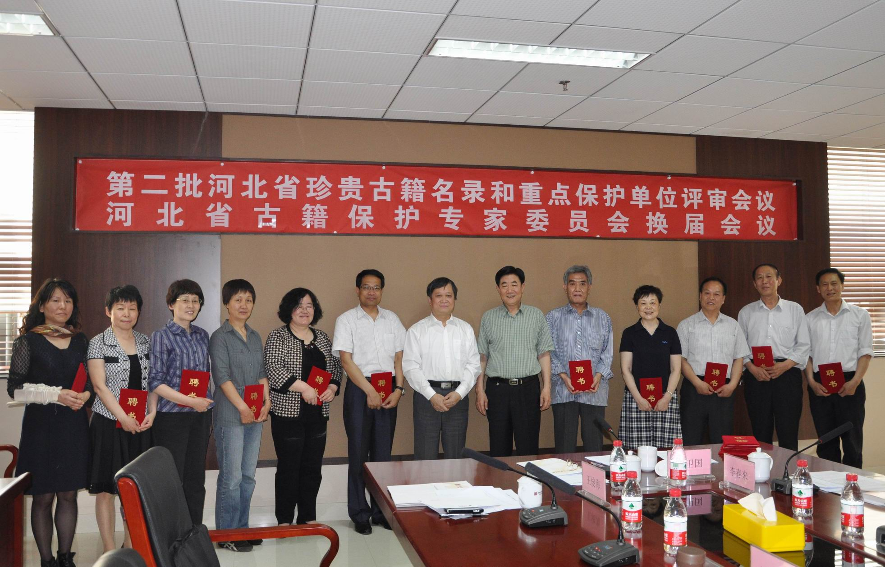

专家委员会主任彭卫国和省古籍保护中心主任李春来为委员颁发聘书

省古籍保护工作专家委员会换届会议召开
2013年5月15日，河北省古籍保护工作专家委员会换届会议在河北省图书馆召开。鉴于上一届专家委员会任期已满，会上成立了以彭卫国副厅长为主任的新一届专家工作委员会。会后，十五位新一届专家委员会委员即对第二批省珍贵古籍名录和重点保护单位开展评审工作。专家委员名单如下：
主任：
彭卫国（河北省文化厅副厅长）
副主任：
杨寄林（河北师范大学历史文化学院教授、博士生导师、中国历史文献学会理事）
顾玉青（省古籍保护中心副主任、省图书馆副馆长、研究馆员）
秘书长：
苏文珠（省古籍保护中心办公室主任、省图书馆特藏部主任、研究馆员）
委员：
崔广社（河北大学图书馆特藏部主任、副研究馆员）
杜也力（河北师范大学图书馆馆长、研究馆员）
李振纲（河北大学图书馆馆长、教授、博士生导师）
刘桂芳（石家庄市图书馆副馆长、副研究馆员）
马千海（河北人民出版社社长、编审）
时永乐（河北大学人文学院中文系主任、教授）
王大琳（保定市图书馆副馆长、研究馆员）
王俊海（河北省文化厅社会文化处处长）
张春海（河北省民族宗教事务厅调研员）
张新朋（河北省档案局档案管理处处长）
周筠（河北省博物馆副馆长、研究馆员）

在第二批《河北省珍贵古籍名录》和“河北省古籍重点保护单位”评审工作会议暨河北省古籍保护工作专家委员会换届会议上的讲话
省文化厅副厅长、省古籍保护工作专家委员会主任彭卫国
(2013年5月15日 )

各位评委、同志们：
下午好！
按照厅际联席会议的布署和要求，我省第二批珍贵古籍名录和古籍重点保护单位的评审会议经过在座各位三天的论证和评审，已经圆满结束，古籍保护工作专家委员会换届会议也顺利完成。这是我省古籍保护工作的一件大事，也是关乎燕赵文化传承的一件大事。在此，谨向各位表示感谢。
省古籍保护工作专家委员会自2009年12月成立以来，已经三年有余。这三年来，各位专家按照委员会的职责和要求，认真负责，尽心尽力，为我省的古籍保护工作提供了大量的科学指导和咨询。包括申报《国家珍贵古籍名录》工作、《中华古籍总目·河北卷》第一阶段工作、全省古籍普查登记方案的制订、古籍普查登记工作、人才培训工作、古籍再生性保护工作、督促古籍收藏单位改善保管条件工作，以及我省第二批珍贵古籍名录和重点保护单位评审的资料考证和实地考察工作等等。总之，专家委员会在任期期间圆满完成了任务。
今天新一届古籍保护工作专家委员会成立了。新一届委员会的专家除了上届文化系统、教育系统、宗教系统的专家外，新增档案系统的专家。河北人民出版社的社长马千海先生也应邀加入。因此，这届委员会里，我们既有高校教授和具有高级职称的研究员，还有一些专家兼任古籍收藏馆和一些系统的领导。专家委员会的整体实力增强，人员构成更合理，对全省古籍保护事业的发展也更有利。为此，在新一届古籍保护工作专家委员会会议召开之际，我想向各位提几点要求：
第一、认真履行专家委员会职责，积极为全省的古籍保护事业出谋划策
自中华古籍保护计划实施以来，我省的古籍保护工作已全面铺开，经过几年的努力，古籍保护工作取得了很大的成就。但不容置疑的是，古籍保护工作还存在许多问题和困难。诸如一些古籍收藏馆古籍保护意识不够，全省的古籍普查登记工作进度不一，古籍普查在许多细节上还有待于进一步规范，古籍专业人才普遍匮乏，珍贵古籍的抢救和再生性出版工作需要进一步加强等等。因此希望专家委员会本着对全省文化事业负责的态度，对我省古籍保护事业面临的这些问题积极出谋划策。对已经制定的古籍保护规划、普查工作方案，甚至各收藏馆的古籍保护计划、古籍管理制度等提出科学、合理的建议和意见，同时积极参加近期的保护规划和方案的制定与实施。
第二、科学指导，为我省古籍普查登记工作把好关
自2009省古籍保护中心安装了普查平台之后，我省的古籍普查工作进入了新阶段。到目前为止，各古籍收藏馆在平台著录数据已达数千条。由于古籍知识的专业性极强，而我省的古籍队伍还存在着许多不足。从而造成各馆的古籍普查进度参差不齐，普查质量也有待于提高。因此，希望各位专家积极参与这项工作，以认真、科学、严谨的态度多给予指导，以保证我省古籍普查工作的的进度和质量。
第三、积极参与，共同推动《中华古籍总目·河北卷》的编纂工作
2009年底，文化部办公厅下发《关于开展〈中华古籍总目〉编纂出版工作的通知》，《中华古籍总目》的编纂工作正式启动。之后，省古籍保护中心与国家古籍保护中心就该项工作签署了河北卷任务书。这是建国以来我省第一部古籍联合书目。为了加快这项工作的开展，提高可操作性，2012年国家古籍保护中心下发《全国古籍普查登记方案》，其中第四项“普查登记成果”，中最后一阶段成果即是《总目》分省卷及统编卷。紧跟文化部和国家古籍保护中心的精神，我省于2012年也制订并下发《河北省古籍普查登记方案》，其中对河北卷的工作也做了相应规定。现在我省正在进行第一阶段工作，希望各位专家继续以高度的责任心支持这项工作。专家委员会副主任杨寄林先生现在担任《中华大典·古籍目录分典》的主编，对古籍目录学有很深的造诣。希望杨先生以及在座的各位专家积极参与这项工作，并给予全力支持和指导。另外，我们专家里有几位同时也是古籍收藏馆的领导，希望发挥应有的积极作用。
第四、认真谋划，为全省珍贵古籍名录的抢救、修复和再生性出版工作做好咨询
首批和第二批省珍贵古籍名录已经全部选出。希望通过珍贵古籍的评审，对我省的珍贵古籍进行一次总摸底，建立我省珍贵古籍的保护体系，从而带动全省古籍保护工作的有序开展。在刚刚结束的评审工作中，各位专家已经付出了辛勤的劳动，并且起到了重要作用。希望在接下来的科学修复和保护工作中，各位专家能积极参与，认真分析古籍的生存档案，指导省中心和制定科学的修复和保护计划，分期分批完成珍贵古籍的抢救工作。在条件成熟时，指导省中心编纂出版《河北省珍贵古籍名录》，并向社会公布。另外，我省的古籍保护工作已全面展开，专家委员会发挥知识专长，将保护工作向更深层次的发展，进行古籍再生性保护工作，也是新一届专家委员会的重要任务。希望各位专家在接下来的日子里，主动为省古籍保护中心献计献策，综合分析和论证古籍的版本价值、史料价值、艺术价值，从中择优选善，进行影印出版或数字化。关于这项工作，出版社的马千海社长在省古籍保护中心影印出版《畿辅七名家诗抄》工作中，曾给予大力支持。在此表示感谢。希望各位专家继续参与和支持这项工作，共同挖掘燕赵大地优秀的文化和历史，揭示燕赵文化的深层底蕴。
第五、尽职尽责，继续督促和指导各古籍收藏单位改善保护条件
文化部下发过四批“全国古籍重点保护单位”的申报工作，我省有四家单位，包括河北省图书馆、石家庄市图书馆、保定市图书馆、河北大学图书馆入选全国重点之列。现在，我省首批和第二批省古籍重点保护单位名单也已经选出。但这并不能说明这些馆的保护环境、保护条件和保护措施就完全到位了。比起国内一些先进大馆，我们许多馆在古籍保护硬件和环境上、管理措施上仍然存在许多不足。更有一些地市级和县级图书馆的保存环境还相差很多。因此我们必须提高认识，增强古籍保护工作的紧迫感。要知道，在某种意义上，这种称号并不是一种荣誉，它涵盖更多的其实是一种责任——一种肩负着中华历史文化保护和传承的责任。因此我们专家委员会有责任继续督促各古籍收藏馆改善保护条件，并在必要的时候参与收藏馆制定科学的保护计划和措施，以及相关的管理制度，以保证我们的古籍收藏馆能不断改善保护条件，使我们的文化遗产得到长久的保护。
各位专家评委，第二批珍贵古籍名录和重点保护单位的评审工作，是我省文化事业的一项大事。作为阶段性成果，接下来我们的古籍保护事业仍然面临着艰巨的任务。如何保护和珍藏这批珍贵古籍，如何保证省古籍重点保护单位持续有效的古籍保管、科学维护和抢救工作，特别是如何发挥大家的知识优势，推动古籍数字化和影印出版工作，将是我们新一届专家委员会面临的重要任务。希望新一届专家委员会不负重任，以崇高的历史责任感，以科学的古籍保护知识和专业经验，积极指导我省的古籍保护工作，使我省的古籍保护事业不断取得新进展。

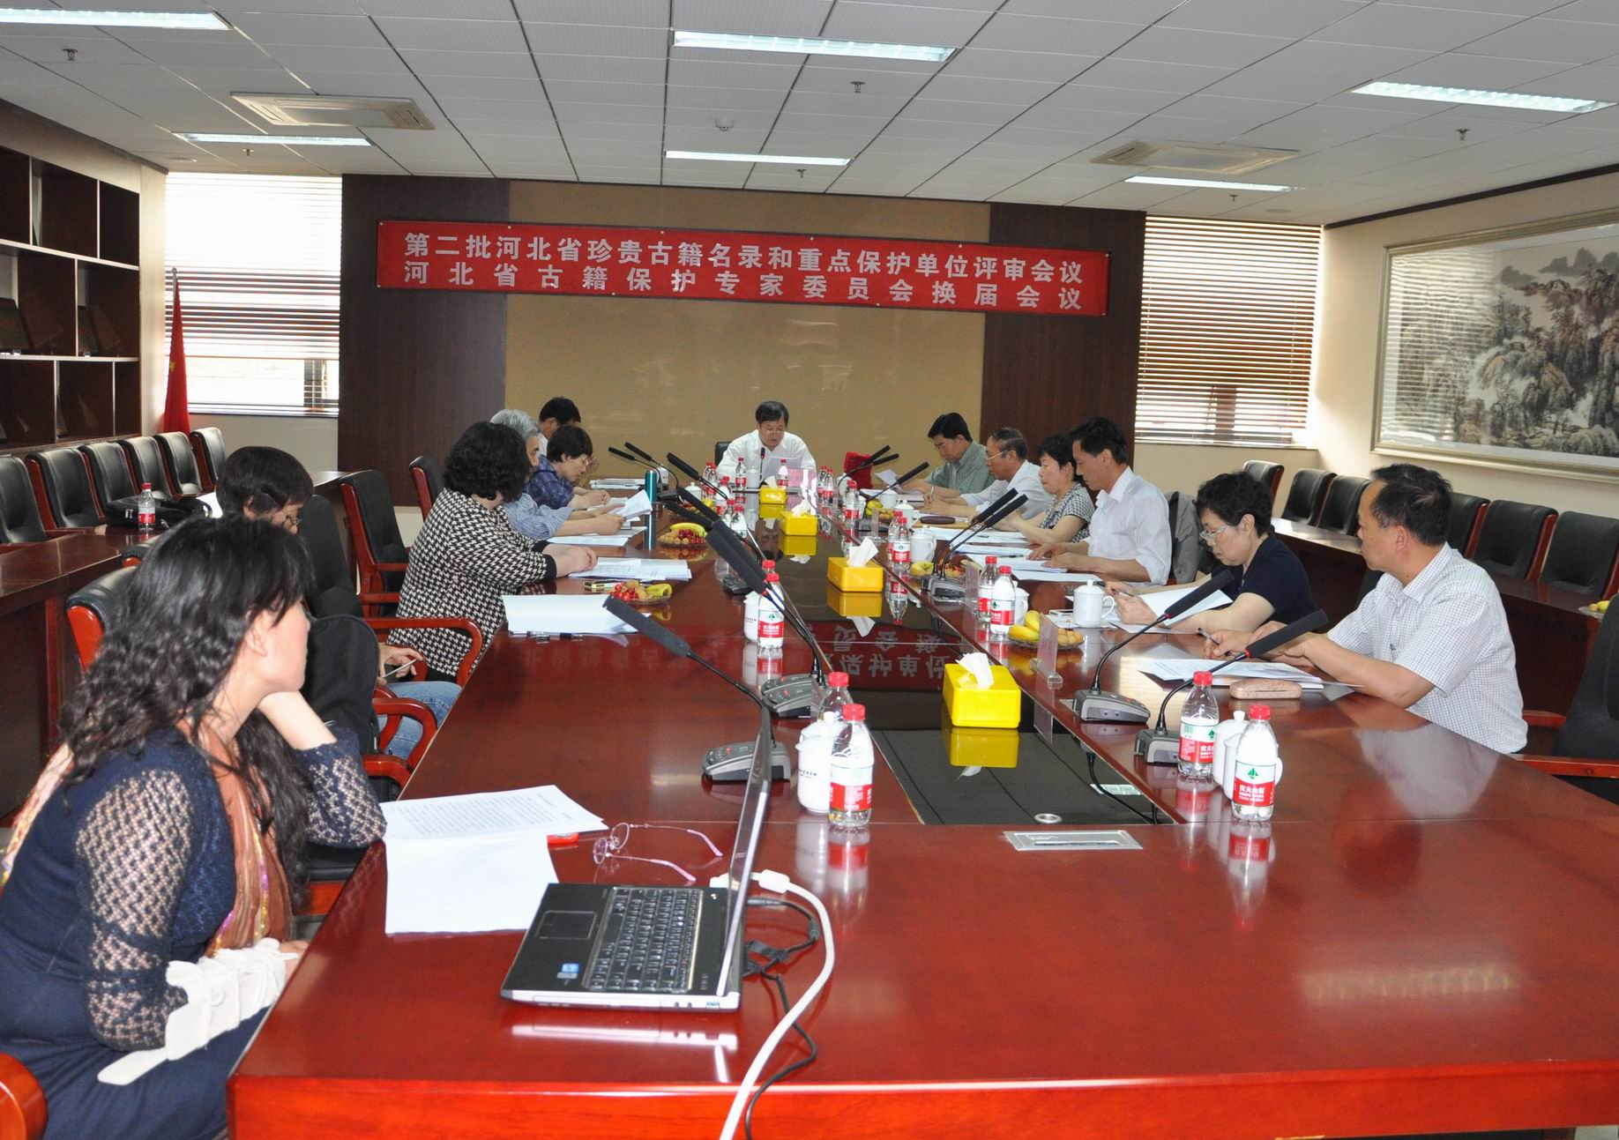

彭卫国副厅长讲话

在第二批《河北省珍贵古籍名录》和“河北省古籍重点保护单位”评审工作会议暨河北省古籍保护工作专家委员会换届会议上的发言
（河北省古籍保护中心主任、河北省图书馆馆长 李春来）
（2013年5月15日）
彭厅长，各位专家：
大家下午好!
在省文化厅的正确领导和全力支持下，经过各位专家的认真分析和科学论证，我省第二批珍贵古籍名录和古籍重点保护单位的评审工作终于全部完成。在此，我代表省古籍保护中心向各位专家表示热烈的祝贺，同时向各位的辛勤工作表示感谢！
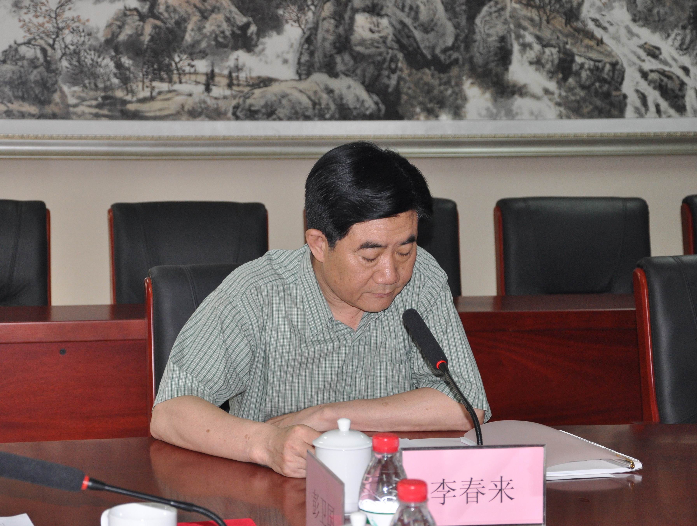
河北省古籍保护中心自成立以来，一直认真贯彻国务院和文化部一系列文件的精神，积极督促和指导全省古籍收藏单位做好保护工作，全省古籍保护事业取得了很大进展。包括：完成文化部下发的第一、二、三、四《国家珍贵古籍名录》和“全国古籍重点保护单位”的申报工作；全省古籍普查平台数据著录工作；《中华古籍总目·河北卷》第一阶段的组织工作；全省古籍普查方案和保护计划的制订和起草工作；四次举办全省规模的古籍各类知识培训，做好全省人才培训工作；古籍修复中心建设工作；古籍再生性保护工作等。
关于省古籍保护中心的工作情况，我曾在首批省珍贵古籍名录和古籍重点保护单位评审会上，向各位专家做过汇报。至今已两年。在这段时间里，省中心的古籍保护工作又取得了一些进展。下面我将这段时间的工作做一简要通报，请各位领导和专家提出指导性意见。
一、紧跟文化部关于古籍普查的精神，起草普查登记方案。
2011年文化部下发了《关于开展全国古籍普查登记工作的通知》和《全国古籍普查登记方案》等文件。接到文件，我省中心积极组织相关专家，认真谋划，在全面分析我省古籍收藏单位的实际情况基础上，起草了全省古籍普查登记方案，并上报文化厅。省文化厅在修订和完善后于2012年6月份正式下发。方案共分八部分，包括普查登记工作任务、范围、内容、工作机构与任务分工、普查登记办法、工作进度安排与阶段性成果等。其中“工作进度安排与阶段性成果”一项，依据我省各收藏单位实际收藏情况，进行了更为合理的安排：针对馆藏量较小的单位，为了避免以后的劳动重复和再次翻阅文献，方案要求这部分单位在具备人力的前提下，尽量完成平台全部项目的著录；针对古籍馆藏量较大的图书馆，为了配合《中华古籍总目》的编纂工作，《方案》要求这部分单位按照《全国古籍普查登记方案》完成六项简目的著录。方案即保证了《中华古籍总目·河北卷》的编纂时间，也照顾了部分单位不愿意重复劳动和保护文献的想法，这种具体问题、具体分析、具体对待，保证了全省古籍普查登记工作方案的科学性和易操作性。
二、认真动员和组织，完成第四批《国家珍贵古籍名录》和“古籍重点保护单位”的申报工作
2011年初，国家古籍保护中心下发了关于申报第四批《国家珍贵古籍名录》及“全国古籍重点保护单位”的通知。接到通知后，我省中心即对全省各古籍收藏单位进行了动员和组织，完成了材料申报工作。全省共有7家单位和1名个人参加申报，申报古籍119种。其中有7部古籍入选国家珍贵古籍名录。
三、开展全省古籍普查登记工作，推动《中华古籍总目•河北卷》第一阶段任务的完成。
全省古籍普查登记方案下发之后，我省中心积极宣传和解释普查登记方案，并针对各馆实际情况提出适合各馆的普查工作建议。在对馆藏大部分古籍进行简目著录的基础上，又开始全部项目的著录。到目前为止，省馆古籍正在进行全部项目的著录，并全部进行了一审。其他一些重要古籍收藏馆的普查工作也取得了进展。对古籍信息进行全部著录的图书馆包括省馆、省博物馆、武安市图书馆、张家口宣化区图书馆等。进行简目著录的有石家庄市图书馆、保定市图书馆、河北大学图书馆等。另外一些图书馆，包括河北师大图书馆等正在加紧marc数据的导入工作。2012年初，国家古籍保护中心下发《全国古籍普查登记目录》编篡方案，省中心又开始依照编纂计划，督促各收藏馆数据的录入，争取尽早完成《中华古籍总目•河北卷》第一阶段任务。
四、广泛动员和认真指导，完成第二批名录和重点单位评审前准备工作。文化厅下发省第二批名录和重点保护单位的申报通知之后，省古籍保护中心即对全省古籍收藏单位进行了广泛动员，通过协调和业务指导，按照统一的格式和规范完成了材料申报工作。为了顺利开展接下来的评审工作，我们对全部资料进行了分类和汇总，同时参考国家珍贵古籍名录和《中国古籍善本书目》的相关资料，进行了相关分析和资料考证。针对古籍重点保护单位，我们参考了国家古籍保护中心和其他省中心的评审方法，制定了量化考评打分表，并组织专家进行了实地考察和调研，使接下来的评审工作能更顺利、更便捷。
五、积极培养古籍专业人才，为古籍保护工作打好基础。
为保证全省古籍普查质量，省古籍保护中心于2011年10月承办了国家古籍保护中心主办的第三十期古籍普查培训班暨河北省第三期古籍普查培训班。对全省公共图书馆、文博系统、档案系统、高校图书馆数十个单位的百名学员进行了培训。2012年6月，省中心又承办了国家古籍保护中心主办的第十期全国古籍普查管理人员培训班暨河北省第四期古籍普查培训班。此次培训紧密结合古籍普查工作，对山东、山西、天津和河北四个省（市）古籍收藏单位的百余名工作骨干进行了培训。这些培训为我省的古籍普查工作和《中华古籍总目·河北卷》的编纂工作打下了良好基础。另外，为了解决人才缺乏的问题，省中心在大学中选取了一些热爱古籍工作，并有一定历史和古汉语知识的研究生志愿者，通过理论和实践相结合的方法，对这批志愿者进行了培训。目前这批志愿者已经顺利胜任普查工作。这成为我省古籍普查工作顺利推进的一个人才保障。
六、加大资金投入，加快省古籍修复中心的建设步伐。
为了加快省古籍修复中心的建设步伐，省中心在派出人员参加国家古籍保护中心举办的古籍修复提高班的培训的同时，在新馆开馆之时，扩大修复场所面积，加大了古籍修复设施和设备投入的力度，裱案、压平机、测酸仪、切纸机、书画清洗仪、考备机等各种设施和设备陆续购入，省古籍修复中心已经初具规模。
以上近两年的古籍保护工作开展情况。省中心当前和今后一个阶段的工作重点：一是要加强全省古籍收藏单位的古籍普查督导工作，尽快完成普查登记工作；二是要积极推进《中华古籍总目》分省卷的编纂，尽快完成第一阶段任务；三是要推进古籍修复中心建设，尽快建立一个能承担全省古籍修复任务的修复中心；四是加强人才培训，积极探索人才培养新模式；四是加强古籍再生性修复工作，挖掘古籍的社会价值和利用价值。
各位专家，省中心虽然在古籍保护工作方面取得了一些新进展，但其中还存在着许多问题和不足。希望各位专家继续以科学严谨的态度，一如既往地支持和指导我们的工作，推动我省的古籍保护事业不断取得新进展。

珍品赏析

坐隐先生订棋谱二卷
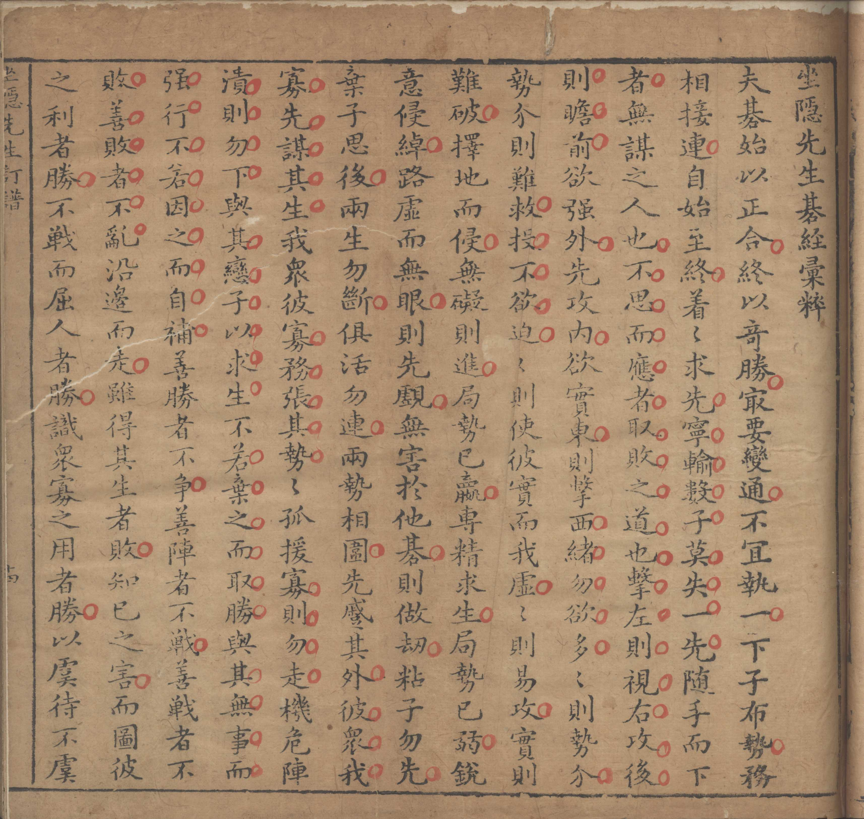
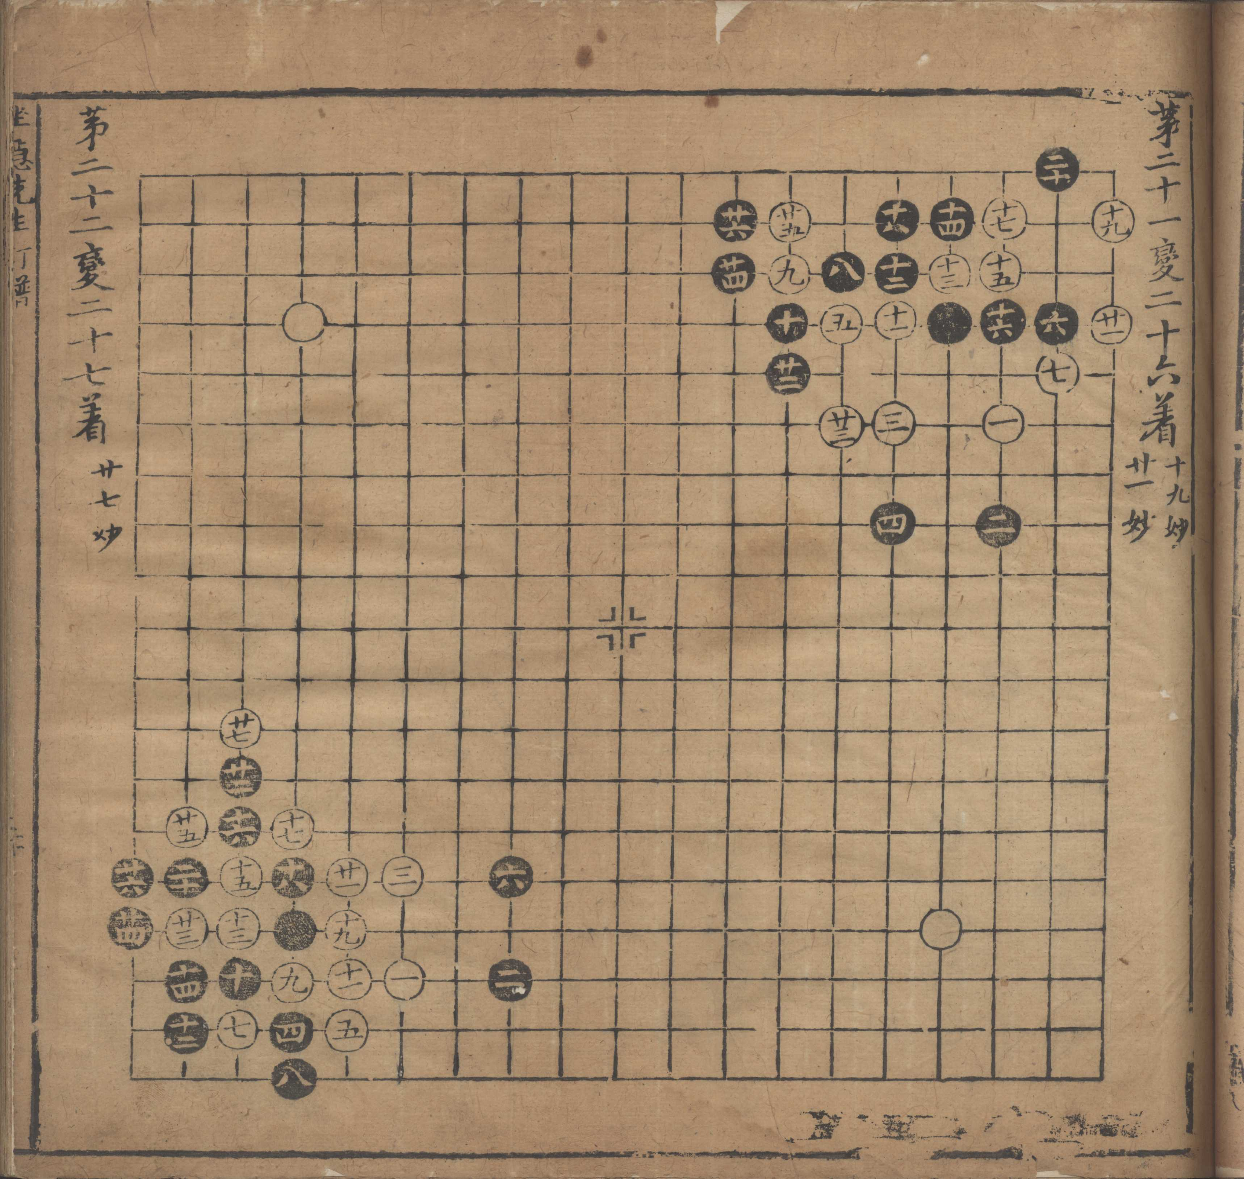

《坐隐先生订棋谱》二卷，明万历三十七年（1609）汪氏环翠堂刻本。
是书系明万历时期戏曲名家汪廷讷的棋谱专著。汪廷讷（约明神宗万历中前后在世），字昌朝，自号坐隐先生，休宁（一作新安海阳）人。善诗文，兼爱填词。著有《环翠堂集》、《华衮集》、《环翠堂乐府》等。与汤显祖、陈继儒、方于鲁、李贽等相结交。
“坐隐园”是汪廷讷经商成功后在家乡所建园林，“环翠堂”是其在金陵所开书坊。该堂所刻古籍，均有当时名家绘制插图，镂版精美。本馆所藏《坐隐先生订棋谱》版刻清晰，图文并茂，品相上乘。据《中国古籍善本书目》，该版目前为此书最早版本。据文化部颁布的《古籍定级标准》定为二级丙等古籍，入选第二批河北省珍贵古籍名录。

河北省古籍保护中心工作简报

2013年第1期（总第10期）

地址：石家庄市东大街46号 邮政编码：050011
电话：0311-86662236 86662237 电子信箱：hbgjbh@163.com

